자료 구조 Lab 007 :

다음은 배열을 이용하여 Loser Tree를 구현하는 내용이다. 클래스 MaxLoserTree는 아래 그림과 같이 complete binary tree의 형태를 가지고 있는데, complete binary tree이기 때문에 배열로 표현하는 것이 적절하다.
4
3
6
8
1
5
7
3
2
6
9
2
8
3
4
6
7
1
5
3
8
2
8
2
6
9
Winner

이 랩은 네모로 표현된 external node의 값을 사용자가 입력하면 그에 해당하는 Loser Tree를 생성하는 것이다. 즉 internal node의 값을 찾아서 위 그림과 같이 채우는 것이다. 사용자의 입력이 n 개의 숫자라면 전체 배열은 2n 개의 원소를 사용하여 index 0에서 n-1까지는 internal node로 사용하고, index n에서 2n-1까지는 external node로 사용한다. 위 그림에서는 13개의 external node가 존재하고, 12개의 internal node가 존재한다. 위 자료 구조를 배열로 표현하면 index 1에서 12까지는 internal node에 해당하고, 13에서 25까지는 13개의 external node에 해당한다. Index 0에는 최종 Winner가 들어가게 된다.
이 Loser Tree에서는 큰 수가 이기는 것으로 한다.
수행 예는 다음과 같다.
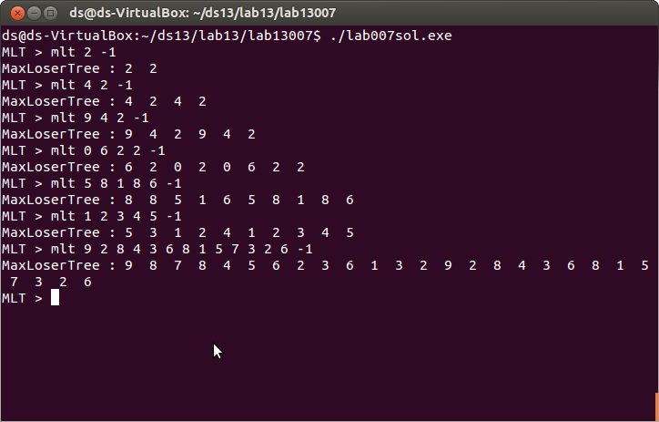
사용자가 사용하는 명령어의 syntax는 다음과 같다. Main() 함수에 정의되어 있다.
- mlt externalvalues
이 프로그램에서는 mlt 명령어 하나만 사용하면 된다. mlt 명령어로 external node의 숫자를 입력 받은 다음, 이를 바탕으로 Loser Tree를 생성하여 그 결과를 보여주는데, 현재 구현 방식이 배열을 이용하는 것이기 때문에 그냥 배열의 상태를 보여준다. 배열은 MaxLoserTree<T> 클래스의 멤버 변수인 lt이다. 마지막의 -1은 명령을 끝내기 위한 표시이고, 실제 배열에 저장되지는 않는다. 위 실행 예의 마지막 mlt은 앞의 그림의 Loser Tree가 배열에 저장된 상태를 보여준다.

이 내용을 구현하기 위해 다음 한 가지 함수를 구현해야 한다.
- void BuildLoserTree(const T *externalnode, int n)
externalnode 라는 배열에 사용자로부터 입력 받은 n 개의 숫자가 저장되어 있다. 이를 MaxLoserTree<T> 클래스의 멤버 변수인 lt 배열에 인덱스 n 부터 2 * n -1 까지 입력하고, 나머지 internal 노드를 채워 넣으면 된다.
이 과정에서 externalnode의 숫자를 하나씩 처리하면 된다. Sibling을 고려할 필요가 없다. 즉 하나의 숫자가 새로 들어왔다고 가정하고, 이 숫자와 parent 노드와 비교를 하여 internal 노드를 수정해 나간다. Sibling과 비교하지 않고, parent와만 비교하는 것이 LoserTree가 가지는 장점이다.
힌트 : 일단 internal node의 초기값을 모두 -1로 설정하여 아직 채워지지 않았음을 표시하는 것이 편할 수 있다.
Makefile

lab007.exe : lab007.o main.o
g++ -o lab007.exe lab007.o main.o
lab007.o : lab007.cpp
g++ -c lab007.cpp
main.o : main.cpp
g++ -c main.cpp
clean :
rm *.o

